Никитина Т.С.
Омельченко Д.Е.
Усовершенствование бизнес-процессов через внедрения CRM- системы
В современных условиях рыночные отношения На отечественном рынке CRM-системы по-прежнему оценены не в полной мере, поскольку представляются только как инструмент автоматизации продаж и взаимоотношений с клиентами. В то же время лучшие компании включают в состав своих программных продуктов CRM функциональность управления бизнес-процессами (BPM), фактически предлагая средства комплексной автоматизации бизнеса. Это значит, что с помощью CRM реализуется автоматизация не только вышеупомянутых сфер бизнес-деятельности, но и маркетинговой, бухгалтерской, логистической деятельности. Тем самым CRM-система попадает в поле зрения топ-менеджмента. Таким образом, CRM система становится отправной точкой построения и оптимизации бизнес-процессов всей организации.
Бизнес-процесс — это система последовательных, целенаправленных и регламентированных видов деятельности, в которой посредством управляющего воздействия и с помощью ресурсов входы процесса преобразуются в выходы, результаты процесса, представляющие ценность для потребителей.
При этом не все участники бизнес-процесса знают последовательность всех действий, в зоне ответственности у каждого пользователя находятся определенные бизнес-функции (атомарные части бизнес-процесса). С другой стороны, для ответственного за бизнес-процесс в целом принципиален итоговый результат и его улучшение. В анализе проблем, связанных с продолжительностью и другими показателями, помогает ведение протокола процесса. По нему легко отследить допущенные ошибки, чтобы внести корректировки в бизнес-процесс. Для того, чтобы бизнес-процесс можно было считать оптимальным сейчас и в перспективе, при его проектировании должны учитываться следующие аспекты:
- целеполагание,
- временной фактор,
- измерение и мониторинг KPI,
- информационные потоки,
- аналитика и отчетность.
Моделирование бизнес-процессов в CRM-системе с функциональностью BPM позволяет использовать систему в качестве организатора взаимодействия внутри компании. Построение бизнес-процессов и встраивание их в CRM дает возможность оптимизировать множество задач, устранить неэффективные итерации в процессах, избежать дополнительных издержек. Таким образом мы получаем централизованную систему, нацеленную на активное управление, а не на пассивное фиксирование фактов. Например, внедрение CRM при правильно выстроенном бизнес-процессе запустит такие механизмы, которые не дадут забыть о звонке клиенту или о необходимости выставления счета.
Стандартизация операционной деятельности способствует устранению человеческого фактора и помогает формировать более прозрачные модели работы. Такая прозрачность поможет не только “здесь и сейчас” в организации конкретного бизнес-процесса, но и повлияет на более масштабные аспекты деятельности организации и на ее культуру. Например, положительное влияние может быть оказано на HR-политику компании – начиная от обновленных портретов кандидатов заканчивая количеством штатных сотрудников и новыми бизнес-ролями.
Классификация бизнес-процессов
Бизнес-процессы разделяют на основные, сопутствующие, вспомогательные, обеспечивающие, процессы управление и процессы развития.
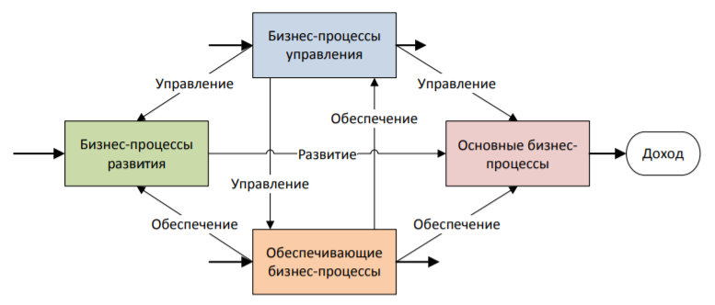
Рисунок 1. Связь основных, обеспечивающих бизнес-процессов и бизнес-процессов развития и управления
Кому нужны бизнес-процессы в CRM?
Моделирование, оптимизация и управление бизнес-процессами CRM востребованы не только гигантам рынка, они необходимы компаниям любого масштаба и всех отраслей. Процессы есть во всех организациях – меняться может длина цепочки, количество бизнес-ролей, количество участников процесса, объем и периодичность выполнения той или иной задачи. И в небольшой компании может потеряться маленькая невыполненная задача, которая повлечет за собой убытки как снежный ком.
Прозрачность деятельности, о которой было сказано выше, нужна не только руководству. Это еще и благоприятная перемена для сотрудников: четкое распределение обязанностей, возможность реального планирования, минимизация и авралов, в целом – четкое понимание бизнес-процесса и, как следствие, лучшее понимание собственной работы, миссии компании.
Итак, моделирование бизнес-процессов необходимо организации, если она видит необходимость в:
- улучшении качества обслуживания;
- минимизации издержек;
- устранении человеческого фактора;
- разделении зон ответственности;
- регламентировании отношений между участниками процесса;
- единой IT-структуре;
- эффективном управлении ресурсами;
- постоянном контроле и прозрачности деятельности сотрудников;
- постоянном совершенствовании деятельности.
Как построить бизнес-процесс?
Построение и описание бизнес-процессов реализуется в различных графических нотациях. Самой распространенной на сегодня является нотация BPMN (Business Process Model and Notation). На диаграмме BPMN отражаются события, исполнители, материальные и документальные потоки, сопровождающие выполнение процесса. Помимо BPMN, существует нотация EPC (event-process chain), серия нотаций IDEF* (самая популярная из которых IDEF0), нотация Процесс, нотация Процедура и другие вариации. Придерживаться конкретной нотации или ограничиться блок-схемой остается на усмотрение компании, хотя практика показывает, что чем строже регламентирован весь процесс, в том числе и его визуальное представление в виде диаграммы, тем меньше возможность допустить ошибку даже у новых сотрудников.
Необходимо также учитывать, что моделирование бизнес-процессов в необходимой предприятию нотации требует формирования расширенной рабочей группы из представителей менеджмента. Моделирование начинается с интервью рабочей группы, после потребуется несколько корректировок, проработка множества деталей, тестирование.
Но эти усилия позволят компании выйти на качественно новый уровень и сконцентрироваться на потребностях клиента и их скорейшей реализации. Благодаря моделированию у компании будет возможность наглядно посмотреть на свои процессы со стороны, и проанализировать узкие места в основных процессах.

Предпосылки к внедрению автоматизации бизнеса
Рост продаж торговой компании или услуг, предоставляемых бизнесом, непременно ведет к усложнению бизнес-процессов, увеличению штата сотрудников, созданию новых отделов и подразделений. Как итог, возникает необходимость улучшить коммуникацию, повысить эффективность и создать условия для продуктивной работы всех подразделений.
Именно при масштабировании бизнеса необходима интеграция с CRM-системой. Она решает проблему взаимодействия с клиентами. Интеграция BPM решает проблему создания и автоматизации бизнес-процессов компании. Автоматизация бизнеса ставит перед собой задачу максимально упростить основные процессы, связанные с клиентскими взаимоотношениями.
Функциональность CRM+BPM позволяет:
- Создавать автоматизированную цепочку с набором стандартных процедур, например, заказ в интернет магазине: поступление заказа> закрепление заказа за конкретным менеджером> связь с клиентом и подтверждение заказа> оформление доставки> после выполнения запрос на отзыв о товаре/услуге;
- Разделять процесс продажи или предоставления услуги на различные этапы, проводить анализ выполнения каждого этапа и оценивать эффективность менеджеров;
- Анализировать каналы привлечения клиентов - маркетинг-инструменты повысят лояльность благодаря детальному портрет клиента с его предпочтениями;
- Персонализировать интерфейс и параметры доступа программы под каждого пользователя;
- Фиксировать обращения клиента за консультацией, запросом сервисного или гарантийного обслуживания;
- Вести ленту событий внутри компании, делегировать выполнение различных задач и строить отчеты в удобном графическом отображении.

Примеры автоматизации популярных процессов
Автоматизация заказа товара или услуги
Один из самых востребованных процессов, который характерен для всех интернет магазинов и торговых компаний. Для автоматизации необходимо составить блок-схему жизни заказа:
- Чтение информации о входящем заказе, регистрация нового клиента в базе компании, закрепление ответственного менеджер;
- Контакт с клиентом, выяснение потребности, перевод в продажу, если клиент готов оформить заказ или дальнейшее взращивание;
- Выполнение заказа, организация доставки, обратная связь и отзыв от клиента.
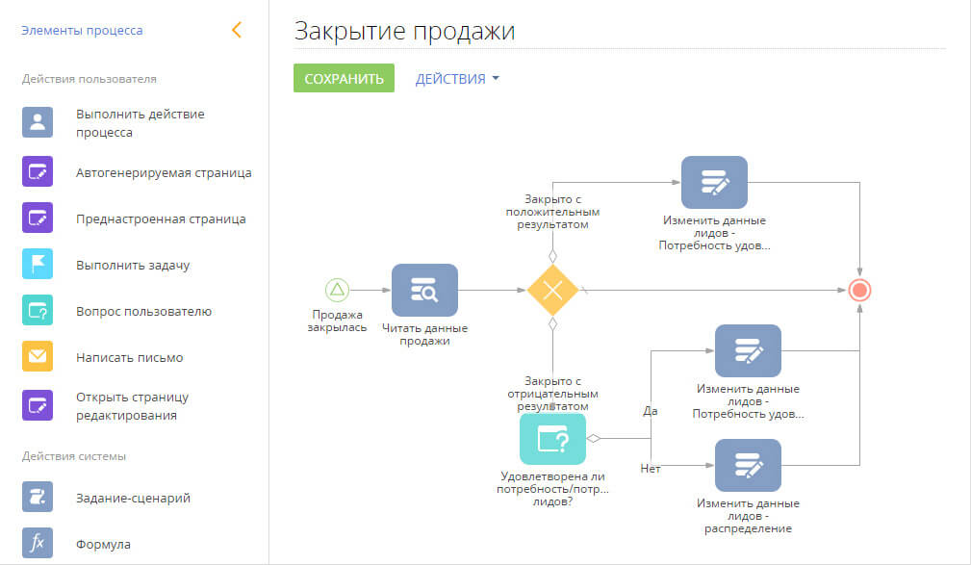
Рисунок 2. Схема заказов
На всех стадиях жизни заказа можно добавлять и редактировать персональную информацию, детали сделки, стоимость и прочие параметры. Сложнейший процесс корпоративных B2B и оптовых продаж максимально автоматизирован. Установленные сроки на выполнение каждой стадии позволят менеджерам более эффективно использовать своё время. Для повышения результативности используется воронка продаж.
Главная задача автоматизации процесса продажи заключается в повышение результативности каждого менеджера при уменьшении временных затрат на обработку заказа.
Список литературы:
- Артюхова Т.З. Сущность и особенности маркетинга взаимоотношений // Известия Томского политехнического университета. 2018. Т. 309. No 4. С. 196-199.
2. Гетманова А.В. Эффективность и перспектива развития CRM-систем в экономике // ФЭН наука. 2014. No 4 (31). С. 9.
3. Корнаков А.Н. Модель сложной организационно-технической системы // Перспективы науки и образования. 2015. No 2. С. 44-50.
4. Кудинов А. и др. CRM: Российская практика эффективного бизнеса / А. Кудинов, Е.
5. Юрченко С.П. CRM-инструмент повышения эффективности работы предприятия // Проблемы развития территории. 2015. Т. 34. No 3. С. 57.

